アルミニウム溶接技能者資格試験の学科対策と実技対策
企業個別ニーズ対応型生産性向上研修事業
アルミニウム合金のＴＩＧ溶接技能クリニック
コース番号
２M１００

共催：地方独立行政法人 青森県産業技術センター

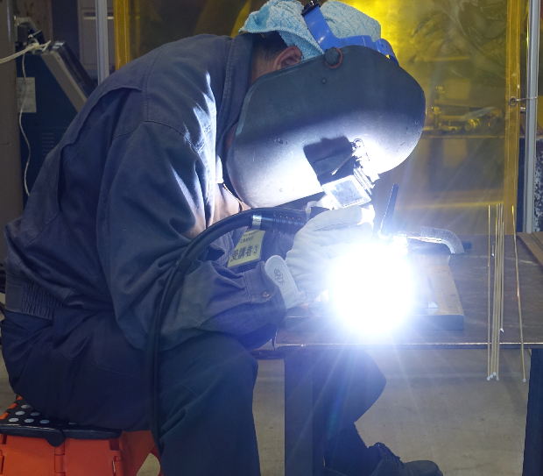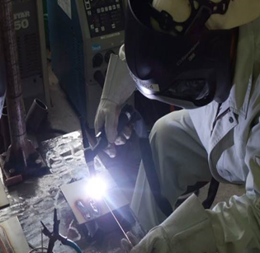
日 程 | 時 間 | 定 員 | 受講料 | 申込〆切
10/27(火),28(水),29(木) | 9:00～17:15 | 10名 | 13,000円 | 10/13(火)
会 場

青森県産業技術センター 八戸工業研究所
八戸市北インター工業団地1-4-43 電話0178-21-2100
講 師

菅野 金一

概 要

アルミニウム溶接技能者資格試験の学科対策と実技対策（TN－1F、TN－2F）を行う。
※講習会受講による試験免除はありません。アルミニウム溶接技能者資格試験は、一般社団法人軽金属溶接協会で実施します。試験の申込みは、一般社団法人軽金属溶接協会へお願いします。
※受講料にアルミニウム溶接技能者資格試験の受講料は含まれておりません。

＝＝プログラム＝＝
訓練項目（筆記対策） | 訓練項目（実技対策）
1 溶接材料及び溶加材 | 1 TIG溶接基本
2 溶接機器 | 2 実技試験課題
3 溶接施工
4 検査
5 災害防止
講座内容など詳細に関するお問い合わせ先
◆東北能開大青森校（ポリテクカレッジ青森） 学務援助課 セミナー担当
〒037-0002 青森県五所川原市大字飯詰字狐野171-2 TEL0173-37-3201

（申込先）一般社団法人青森県工業会事務局
電話 017-721-3860 ＦＡＸ 017-723-1243
Ｅ－ｍａｉｌ info@aia-aomori.or.jp

令和2年度 企業個別ニーズ対応型生産性向上研修事業
【2Ｍ011】 アルミニウム合金のＴＩＧ溶接技能クリニック
・日程：10/27(火),28(水),29(木) 計３日間
・受講時間：9：00～17：15
・実施会場：青森県産業技術センター八戸工業研究所（八戸市北インター工業団地1-4-43）
・定員：10名（定員になり次第締切）
・受講料：13,000円
・申込締切：10/13(火)
・キャンセル：教材購入の都合上7日前までとします。それ以降は受講料をお支払いいただきます。
・持参物：TIG溶接用保護具一式、筆記用具
※本申込書が工業会事務局に到着後、担当者に受講料支払い手続き等についてご連絡いたします。
会社名
住所 |  | 〒
従業員数  ※該当箇所に☑ |  | □ 1～29  □ 300～499 |  | □ 30～99  □ 500～999 |  |  | □ 100～299  □ 1,000人以上
業種  ※該当箇所に☑ |  | □ 製造業 □ 建設業 □ サービス業  □ 卸売・小売業 □ その他（ ）
受講者名  ※お手数ですが、  「生年月日」の記入と「就業状況」の該当箇所に☑をお願いします。 |  | 職名 | 氏名  生年月日 西暦 年 月 日  就業状況 □正社員 □非正規雇用 □その他 自営業等
 |  | 職名 | 氏名  生年月日 西暦 年 月 日  就業状況 □正社員 □非正規雇用 □その他 自営業等
 |  | 職名 | 氏名  生年月日 西暦 年 月 日  就業状況 □正社員 □非正規雇用 □その他 自営業等
担当者連絡先 | 所属部署 |  |  |  | 氏名
 | 電話番号 |  |  |  | ＦＡＸ番号
 | Ｅ－ｍａｉｌ
◆申込・問合せ先：一般社団法人青森県工業会 事務局
〒030-0801 青森市新町2丁目４－１ 県共同ビル7階
TEL：０１７-７２１-３８６０ FAX：０１７-７２３-１２４３
Ｅ－ｍａｉｌ：info@aia-aomori.or.jp ＵＲＬ http://www.aia-aomori.or.jp

